Đề thi học sinh giỏi toán 2
ĐỀ SỐ 5
Thời gian làm bài: 40 phút
A. PHẦN KIỂM TRA TRẮC NGHIỆM
Bài 1.
Đúng ghi Đ, sai ghi S vào ô trống:
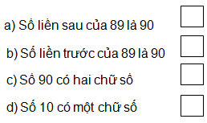
Bài 2.
Trong phép trừ 93 – 23 = 70 thì:
a) 93 được gọi là:………………………………………..
b) 23 được gọi là:………………………………………..
c) 70 được gọi là :………………………………………..
Bài 3.
Nối phép tính với kết quả của phép tính đó:
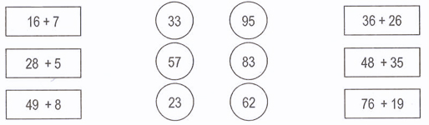
Bài 4.
Viết các số sau theo thứ tự từ bé đến lớn: 32; 54 ; 56 ; 80 ; 47.
Bài 5.
Điền dấu > ; < ; = thích hợp vào chỗ chấm:
a) 27 + 8 …………. 28 + 7 b) 47 + 8………..47 + 6
Bài 6.
Đúng ghi Đ, sai ghi s vào ô trống:
a) Tổng của 49 và 8 là 56.
b) Tổng của 39 và 27 là 66.
Bài 7.
Khoanh vào cho đặt trước câu trả lời đúng:
Kết quả của phép tính nào dưới đây lớn hơn 56?
A. 48 + 8 B. 28 + 27 C. 38+19 D. 28 + 28
Bài 8.
Mai có 25 quyển vở. Mai đã dùng 12 quyển vở. Hỏi Mai còn lại bao nhiêu quyển vở chưa dùng?
A. 37 quyển B. 13 quyển C. 23 quyển D. 31 quyển
Bài 9.
Viết số thích hợp vào chỗ chấm:
a) Đoạn thẳng AM dài ……..cm ; b) Đoạn thẳng MN dài ……cm;
c) Đoạn thẳng AN dài ………cm; d) Đoạn thẳng AB dài …….cm.
Bài 10.
Điền số thích hợp vào chỗ chấm:
a) Số lớn nhất có hai chữ số mà tổng các chữ số bằng 11 là:…………………………….
b) Số bé nhất có hai chữ số mà tổng các chữ số bằng 11 là:……………………………..
B. PHẦN KIỂM TRA TỰ LUẬN
Bài 1.
Đặt tính rồi tính tổng, biết các số hạng lần lượt là:
56 và 27 36 và 49 78 và 20 28 và 39
Bài 2. Tìm x biết:
a) x + 7 = 29 b) 14 + x = 38
x =………………………. x = …………………….
x =………………………. x = …………………….
Bài 3.
Ngăn trên có 47 quyển sách, ngăn dưới có nhiều hơn ngăn trên 16 quyển sách. Hỏi ngăn dưới có bao nhiêu quyển sách?
Bài 4.
Việt cân nặng 24kg. Việt nhẹ hơn Nam 4kg. Hỏi:
a) Nam cân nặng bao nhiêu ki-lô-gam?
b) Cả hai bạn cân nặng bao nhiêu ki-lô-gam?
Bài 5.
Hồng và Lan mỗi bạn có một số nhãn vở. Nếu Hồng cho Lan 5 nhãn vở thì mỗi bạn đều có 19 chiếc. Hỏi lúc đầu:
a) Hồng có bao nhiêu nhãn vở?
b) Lan có bao nhiêu nhãn vở?

Đáp án Đề số 5
A. PHẦN KIỂM TRA TRẮC NGHIỆM
Bài 1.
a) Số liền sau của 89 là 90. – Đ
b) Số liền trước của 89 là 90. – S
c) Số 90 có hai chữ số. – Đ
d) Số 10 có một chữ số. – S
Bài 2.
Trong phép trừ 93 – 23 = 70 thì:
a) 93 được gọi là: số bị trừ.
b) 23 được gọi là: số trừ.
c) 70 được gọi là: hiệu.
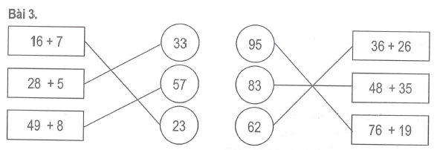
Bài 4.
Các số được viết theo thứ tự từ bé đến lớn:
32 ; 47 ; 54 ; 56 ; 80.
Bài 5.
a) 27 + 8 = 28 + 7
b) 47 + 8 > 47 + 6
Bài 6.
a) Tổng của 49 và 8 là 56. – S
b) Tổng của 39 và 27 là 66. – Đ
Bài 7.
C. 38 + 19
Bài 8.
B. 13 quyển
Bài 9.

a) Đoạn thẳng AM dài 4cm.
b) Đoạn thẳng MN dài 5cm.
c) Đoạn thẳng AN dài 9cm.
d) Đoạn thẳng AB dài 12cm.
Bài 10.
a) Số lớn nhất có hai chữ số mà tổng các chữ số bằng 11 là: 92.
b) Số bé nhất có hai chữ số mà tổng các chữ số bằng 11 là: 29.

B. PHẦN KIỂM TRA TỰ LUẬN

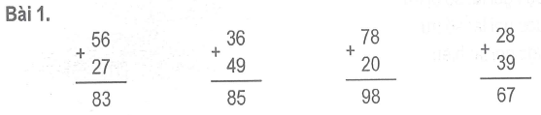
Bài 2.
a) x + 7 = 29 b) 14 + x = 38
x = 29 – 7 x = 38 – 14
x = 22 x = 24
Bài 3.
Số sách của ngăn dưới là:
47 + 16 = 63 (quyển sách)
Đáp số: 63 quyển sách.
Bài 4.
a) Cân nặng của Nam là:
24 + 4 = 28 (kg)
b) Cân nặng của cả hai bạn là:
24 + 28 = 52 (kg)
Đáp số: a) 28kg; b) 52kg
Bài 5.
a) Lúc đầu Hồng có số nhãn vở là:
19 + 5 = 24 (nhãn vở)
b) Lúc đầu Lan có số nhãn vở là:
19 – 5 = 14 (nhãn vở)
Đáp số: a) 24 nhãn vở; b) 14 nhãn vở.

